Casos de uso de nivel 2
Escenario: Generar reportes de cobros.

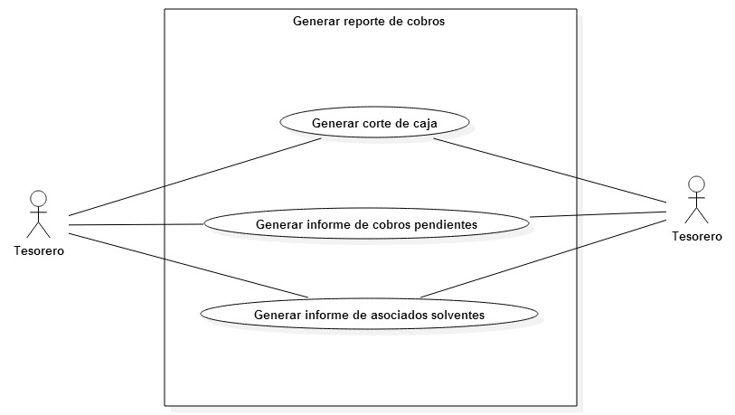

Caso de uso: | Generar informe de cobros pendientes.
Actor Principal: | Tesorero.
Objetivo en contexto: | Generar un listado detallado del monto total adeudado por todos los asociados con pagos pendientes.
Precondiciones: | Los roles y usuarios del sistema deben estar creados.  El usuario deberá estar asignado al rol o grupo “Tesorero”.  Deben existir cuotas activas en la base de datos.  Deben existir faenas y asambleas finalizadas en la base de datos.
Disparador: | Se solicita al tesorero de la organización realizar una lista detallada de asociados con saldo pendiente y el monto total de lo adeudado.
Escenario: | - El usuario ingresa al sistema.  - Se dirige a la pantalla principal de cobros y cuotas.  - Selecciona la opción para generar “lista de pagos pendientes”.  - Guarda o imprime el informe generado.
Excepciones: | - El usuario no tiene permisos para realizar informes financieros.
Prioridad: | Alta. Es un objetivo del sistema.
Cuando estará disponible: | Cuarto incremento.
Frecuencia de uso: | Alta.
Canal para el actor: | Ventana del navegador instalado en el PC.
Actores secundarios:
Canales para los actores secundarios:
Aspectos pendientes:

Caso de uso: | Generar informe de asociados solventes.
Actor Principal: | Tesorero.
Objetivo en contexto: | Generar un listado con los nombres de asociados activos que no tienen pagos pendientes.
Precondiciones: | Los roles y usuarios del sistema deben estar creados.  El usuario deberá estar asignado al rol o grupo “Tesorero”.  Deben existir cuotas activas en la base de datos.  Deben existir faenas y asambleas finalizadas en la base de datos.  Deben existir pagos de cuotas y multas.
Disparador: | Se solicita al tesorero de la organización realizar una lista detallada de asociados sin saldo pendiente.
Escenario: | - El usuario ingresa al sistema.  - Se dirige a la pantalla principal de cobros y cuotas.  - Selecciona la opción para generar “lista de asociados solventes”.  - Guarda o imprime el informe generado.
Excepciones: | - El usuario no tiene permisos para realizar informes financieros.
Prioridad: | Alta. Es un objetivo del sistema.
Cuando estará disponible: | Cuarto incremento.
Frecuencia de uso: | Alta.
Canal para el actor: | Ventana del navegador instalado en el PC.
Actores secundarios:
Canales para los actores secundarios:
Aspectos pendientes:

